Муниципальное автономное дошкольное образовательное учреждение
детский сад№11 «Умка» г. Павлово
Подготовила: воспитатель Меньшова И.В
Консультация для педагогов
«Развитие осознанного отношения к своему здоровью у детей
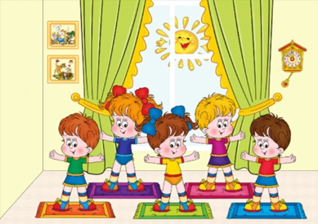
дошкольного возраста»
«Я не боюсь еще и еще раз повторять: забота о здоровье –это важнейший труд воспитателя. От жизнерадостности детей зависит их духовная жизнь, мировоззрение, умственное развитие, прочность вера в свои силы».
В. А. Сухомлинский

Что же такое здоровье? В дошкольном детстве закладывается фундамент здоровья ребенка, происходит его интенсивный рост и развитие, формируются основные движения, осанка, а также необходимые навыки и привычки. Забота о воспитании здорового ребенка является приоритетной в работе каждого дошкольного учреждения.
Здоровье –это совокупность физических и психических качеств человека, которые являются основой его долголетия, осуществления творческих планов, создания крепкой дружной семьи, овладения достижениями культуры. Здоровый и развитый ребёнок обладает хорошей сопротивляемостью организма к вредным факторам среды и устойчивостью к утомлению, социально и физически адаптирован.
В дошкольном детстве закладывается фундамент здоровья ребёнка, происходит его интенсивный рост и развитие, формируются основные движения, осанка, необходимые навыки и привычки, приобретаются базовые физические качества, вырабатываются черты характера.
Здоровье -это счастье! Когда человек здоров, все получается. Здоровье нужно
всем -и детям, и взрослым. Но нужно уметь заботиться о здоровье. Если не следить за своим здоровьем, можно его потерять. Наша задача: научить не только сохранить здоровье дошкольника, но и укрепить его.
Дошкольное детство - очень короткий период в жизни человека. Формирование привычки к здоровому образу жизни -одна из ключевых целей в системе дошкольного образования. И это вполне объяснимо –только здоровый ребенок может развиваться гармонично. Дошкольный возраст является решающим в формировании фундамента физического и психического здоровья.
Именно поэтому с раннего возраста необходимо приобщать ребёнка к заботе о своем здоровье, воспитывать у него заинтересованность и активность в саморазвитии и самосохранении. Нам педагогам дошкольных учреждений необходимо работать в этом направление только совместно с семьёй, так как важный субъект начального звена системы является –семья. Она создает условия для первичной ориентации детей в организации здорового образа жизни.
Главная задача педагогов детского сада и родителей в работе по приобщению к здоровому образу жизни
– формировать разумное отношение к своему организму, учить вести
здоровый образ жизни с раннего детства, владеть необходимыми санитарно-гигиеническими навыками
- родители должны поддерживать в домашних условиях принципы формирования здорового образа жизни в оптимальном сочетании со всеми здоровье сберегающими мероприятиями, проводимыми в детском саду.
Здоровый образ жизни —это не просто сумма усвоенных знаний, а стиль жизни, адекватное поведение в различных ситуациях, дети могут оказаться в неожиданных ситуациях на улице и дома, поэтому главной задачей является развитие у них самостоятельности и ответственности. Все, чему мы детей научим, они должны применять в реальной жизни.
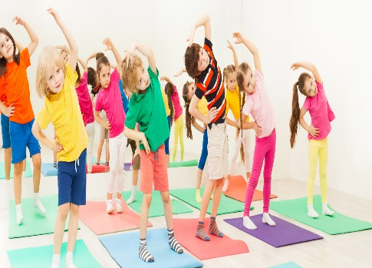
Формирования культурно-гигиенических навыков у детей дошкольного возраста является одной из самых актуальных задач при воспитании детей этого возраста. И насколько она изначально продумана, спланирована и организована, зависит, будет ли она способствовать укреплению здоровья, физическому и психическому развитию, а также воспитанию культуры поведения. Гигиеническая культура столь же важна для человека, как и умение разговаривать, писать, читать. Уход за собой дарит человеку ощущение чистоты, здоровья. Необходимо приучать ребёнка к гигиеническому индивидуализму: своя расчёска, своя постель, свой горшок, свой носовой платок, своё полотенце, своя зубная щётка. Подводить детей к пониманию того, что соблюдение чистоты тела важно не только для охраны личного здоровья, но и здоровья окружающих.

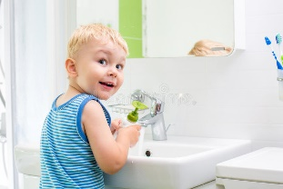
В детском саду воспитатели должны приучать воспитанников заботиться о своем здоровье и здоровье окружающих, формировать навыки личной гигиены, дать знания о здоровой пище ориентировать детей на здоровый образ жизни, дать элементарные знания о том, что такое инфекционная болезнь, что нужно делать, чтобы ей не заразиться.
Пути решения задач: занятия, игры -занятия, изобразительная деятельность, прогулки, гигиенические процедуры, закаливающие мероприятия, игры, спортивные мероприятия, праздники, беседы, чтение литературы, использование эмоционально привлекательных форм. Обучение организовывают не только на занятиях, но и во всех режимных моментах, когда возникают ситуации, наталкивающие детей на принятие решения по этой проблеме.
Семья и детский сад –два воспитательных института, каждый из которых обладает своим особым содержанием и дает ребенку определенный социальный опыт. В этих целях необходимо широко использовать различные формы сотрудничества: беседы, консультации, семинары, родительские собрания, совместные праздники, анкетирование. Проводить дни открытых дверей с демонстрацией методов и приемов работы с детьми, показывать разные виды физкультурных занятий с детьми дошкольного возраста. Приглашать родителей к участию в жизни детского сада. Красочные наглядные стенды в приемных должны знакомить родителей с жизнью детского сада.
В результате такой работы, использовании различных форм и методов общения с родителями, должна повыситься педагогическая грамотность родителей; повысится культура межличностного взаимодействия детей в детском саду. Условия жизни, нравственная и эмоциональная атмосфера, в которой живет ребенок, целиком и полностью зависит от взрослых, и они, бесспорно, несут ответственность за счастье и здоровье детей.
В соответствии с Законом “Об образовании” здоровье детей относится к приоритетным направлениям государственной политики в сфере образования. Вопрос о укреплении и сохранении здоровья на сегодняшний день стоит очень остро. Медики отмечают тенденцию к увеличению числа дошкольников, имеющих различные функциональные отклонения, хронические заболевания.

-Технологии сохранения и стимулирования здоровья: Стретчинг –не раньше, чем через 30 мин. после приема пищи, 2 раза в неделю по 30 мин. со среднего возраста в физкультурном или музыкальном залах, либо в групповой комнате, в хорошо проветренном помещении специальные упражнения под музыку. Рекомендуется детям с вялой осанкой и плоскостопием.
Динамические паузы – во время занятий, 2 - 5 мин., по мере утомляемости детей. Рекомендуется для всех детей в качестве профилактики утомления.
Могут включатьв себя элементы гимнастики для глаз, дыхательной гимнастики и других в зависимости от вида занятия. Подвижные и спортивные игры – как часть физкультурного занятия, на прогулке, в групповой комнате - малой, средней и высокой степени подвижности ежедневно для всех возрастных групп. Игры подбираются в соответствии с возрастом ребенка, местом и временем ее проведения. В детском саду мы используем лишь элементы спортивных игр.
Релаксация – в любом подходящем помещении, в зависимости от состояния детей и целей, педагог определяет интенсивность технологии. Для всех возрастных групп. Можно использовать спокойную классическую музыку (Чайковский, Рахманинов, звуки природы.
Пальчиковая гимнастика– с младшего возраста индивидуально либо с подгруппой ежедневно. Рекомендуется всем детям, особенно с речевыми проблемами. Проводится в любой удобный отрезок времени (в любое удобное время).
Гимнастика для глаз – ежедневно по 3 - 5 мин. в любое свободное время в зависимости от интенсивности зрительной нагрузки с младшего возраста. Рекомендуется использовать наглядный материал, показ педагога.
Дыхательная гимнастика – в различных формах физкультурно -оздоровительной работы. Обеспечить проветривание помещения, педагогу дать детям инструкции об обязательной гигиене полости носа перед проведением процедуры.
Гимнастика корригирующая –в различных формах физкультурно-оздоровительной работы. Форма проведения зависит от поставленной задачи и контингента детей.
Утренняя гимнастика является одним из важнейших компонентов двигательного режима, ее организация должна быть направлена на поднятие эмоционального и мышечного тонуса детей.
Оздоровительный бег на воздухе. Оздоровительный бег на воздухе среднем темпе является важнейшим средством воспитания общей выносливости у дошкольников. Оздоровительные пробежки с детьми старшего дошкольного возраста целесообразно проводить 2 раза в неделю в дни, когда нет физкультурных занятий, во время утренней прогулки.
Гимнастика после дневного сна в сочетании с контрастными воздушными ваннами помогает улучшить настроение детей, поднять мышечный тонус, а так же способствует профилактике нарушений осанки и стопы.
Эту гимнастику следует проводить при открытых фрамугах 7 -15 минут. В течение года желательно использовать различные варианты гимнастики:
- разминка в постели;
- самомассаж;
- гимнастика игрового характера;
- пробежки по массажным дорожкам.

В конечном итоге у детей сформируются представления о своем организме, познавательные и практические умения, они будут проявлять устойчивый познавательный интерес к своему здоровью, поймут значимость физических упражнений, смогут решать проблемные ситуации, связанные со здоровьем, оказывать элементарную помощь в случае получения легких травм. Дети смогут проявлять самостоятельность, правильно понимать эмоциональные состояния других и при необходимости прийти на помощь. Ребенок будет испытывать чувство удовлетворения от ежедневных физических упражнений и процедур.

